Figuras

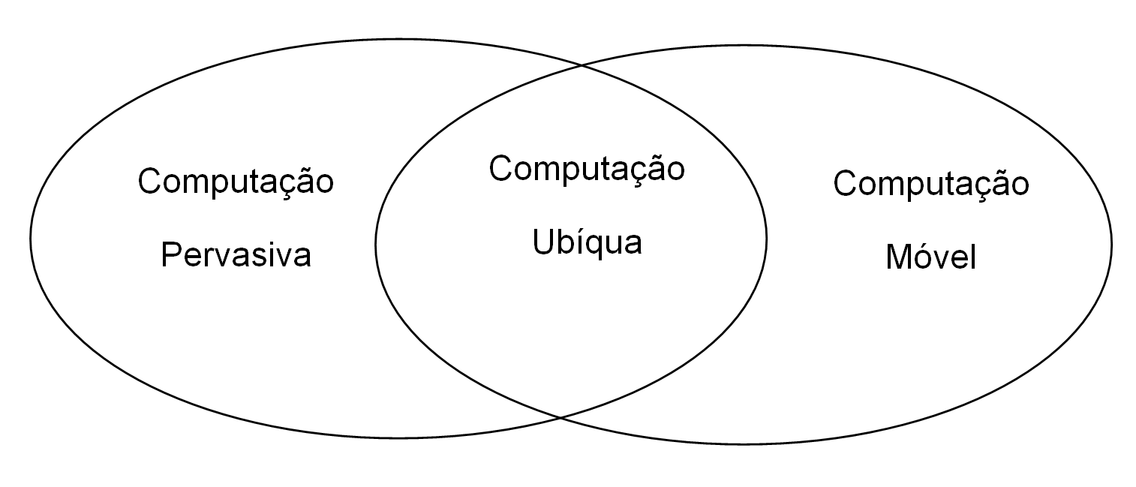Figura 1. União das Tecnologias (ARAÚJO, 2003).

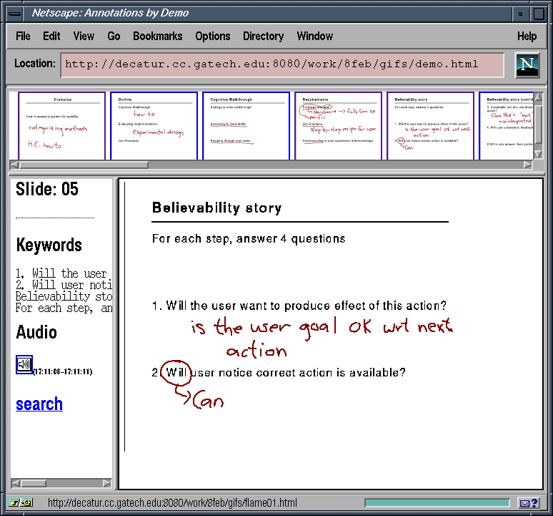
Figura 2. Tela do Classroom (ARAÚJO, 2003).

Figura 3. Ipill, a pílula inteligente da Philips (PFARMA, 2015).

Figura 4. Protótipo da Casa Inteligente da Panasonic (PANASONIC, 2015).

Figura 5. Veículo com Sensor de Estacionamento (RODRIGUES, 2010).

